

**เทศบัญญัติ**

**เรื่อง งบประมาณรายจ่าย**

**ประจำปีงบประมาณ พ.ศ.2565**

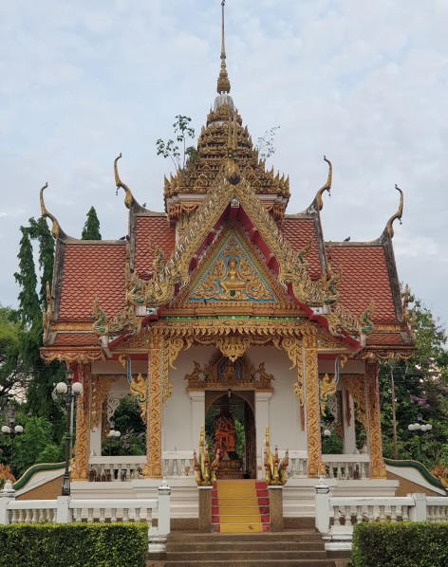

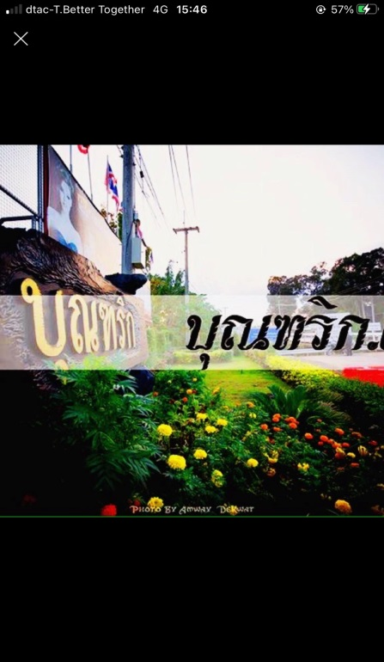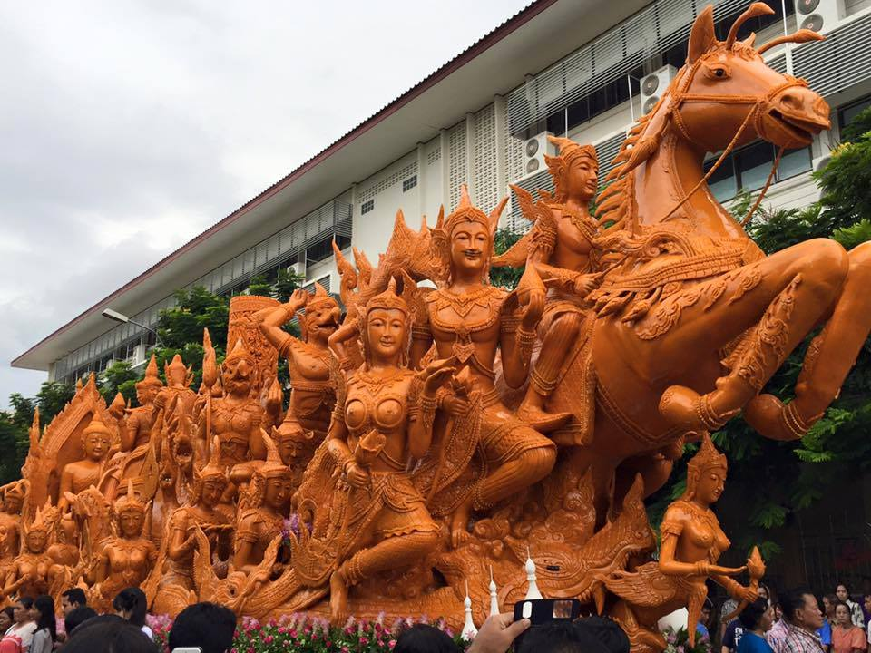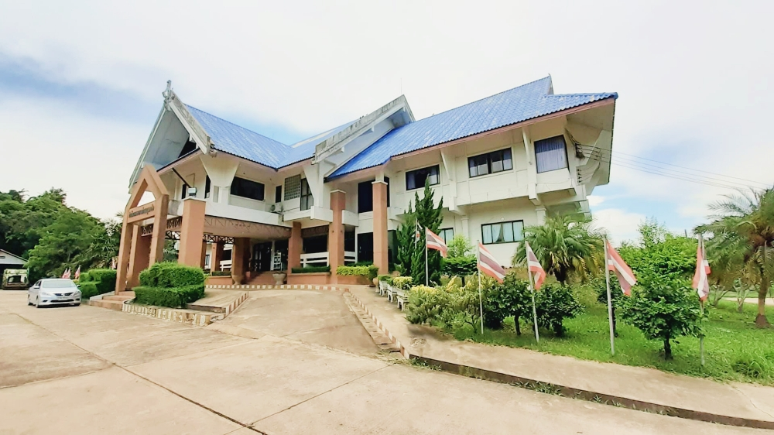

**Buntharik Subdistrict Municipality**

**เทศบาลตำบลบุณฑริก เลขที่ 63 หมู่ที่ 2**

**อำเภอบุณฑริก จังหวัดอุบลราชธานี 34230**

**โทร 045-251-950** [***www.buntharik.go.th***](http://www.buntharik.go.th)

[***www.buntharik.go.th***](http://www.buntharik.go.th)

**www.buntharik.go.th**